La Calla 2020 z KKG
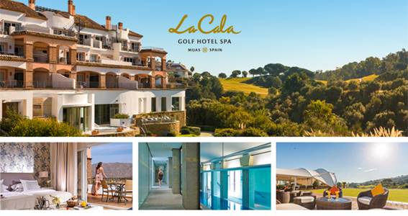
Szanowne koleżanki i koledzy! Drodzy golfiści!
Zapraszamy na wyjątkowy Klubowy wyjazd zimowy do La Calla Golf
Resort & SPA La Calla de Mijas /Malaga w słonecznej Hiszpanii
w terminie - 28.01.2020 - 4.02.2020
Pakiet 1
cena pakietu 7 noclegów ze śniadaniem + nielimitowany golf + „melex /2 o”
osoba w pokoju 2 osobowym : 479 EUR
osoba w pokoju 1 osobowym : 1075 EUR
osoba niegrająca w pokoju 2 osobowym : + 735 EUR

Pakiet 2
cena pakietu 7 noclegów ze śniadaniem + 3 rundy golfa
osoba w pokoju 2 osobowym : 479 EUR
osoba w pokoju 1 osobowym : 720 EUR
osoba niegrająca w pokoju 2 osobowym : + 479 EUR
każda dodatkowa runda golfa dla pakietu 2 - 61 euro

Cena zawiera 7 nocy ze śniadaniem ( bufet ) w La Calla Resort Golf & Spa w pokoju Classic Duble Room dla dwóch osób lub do pojedynczego wykorzystania.

Istnieje możliwość podwyższenia standardu pokoju z dopłatą.

- proponowany przelot

opcja 1 koszt około 1000 zł /osoba z bagażami
- lot z Krakowa ( Ryanair ) 28 styczeń godz. 16:20 – 20:05
- powrót z Malagi ( Ryanair ) 04.luty godz. 20:40 – 00:20

opcja 2 koszt około 500 zł /osoba z bagażami
- lot z Wiednia ( Wizzair) 28 styczeń godz. 15:25 – 19:05
- powrót z Malagi ( Wizzair ) 04.luty godz. 19:25 – 23:05

Podana cena jest nie zawiera transferów lotniskowych i będzie podana po uzgodnieniu preferencji uczestników.

- propozycje transferów

- transfer zewnętrzny do hotelu to około 110 euro za kurs z grupą 5-6 osób
z bagażami w jedna stronę tj. 22 EUR osoba = 44 EUR w dwie strony

- wynajęcie samochodu dla 3 osób 150 EUR / 7 dni tj. 50 EUR osoba
- wynajęcie samochodu dla 8 osób 400 EUR / 7 dni tj. 50 EUR osoba
lub podział na wszystkich tj. 25 EUR osoba

Można rozważyć jeden duży samochód na całą grupę aby można dojeżdżać
wieczorami do miasta + dwa kursy na lotnisko / podział na wszystkich tj. 25 EUR osoba

- informacje dodatkowe

Cena pobytu może ulec nieznacznej korekcie w przypadku potwierdzenia ilości uczestników poniżej 16 osób . ( + 85 EURO/osoba )

Osoby niebędące golfistami mogą wymienić 3 green fee za 1 masaż aroma-terapeutyczny (50 ‘) i 1 ekspresowy zabieg na twarz (25 ‘) za osobę dorosłą

W związku z koniecznością potwierdzenia rezerwacji grupowej proszę przesyłanie deklaracji do 12.12.2019 .
Ze względu na bliski termin konieczna przedpłata 100% .

szczegółowe informacje i zgłoszenia / glodpiotr@gmail.com / tel. 601055545

